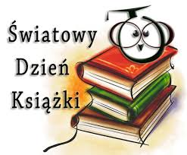
23 kwietnia – Światowy Dzień Książki i Praw Autorskich

Światowy Dzień Książki i Praw Autorskich obchodzony jest w celu promocji czytelnictwa, edytorstwa i ochrony własności intelektualnej za pomocą praw autorskich. Święto narodziło się w Katalonii, a jego data 23 kwietnia jest symboliczna dla literatury światowej. W ten dzień zmarli wybitni poeci Miguel de Cervantes, William Szekspir oraz Inca Garcilaso de la Vega. Każdego roku od 25 lat świat składa w ten sposób hołd wybitnym autorom, przypominając o znaczeniu literatury w budowaniu pomostów między tym, co było, i co będzie, między pokoleniami i kulturami.

